Opiskelijat
ja
Nuoret Aikuiset

www.opiskelijat.fi

Toimisto ti-pe klo 12-15

(03) 223 1771

---------
tasku

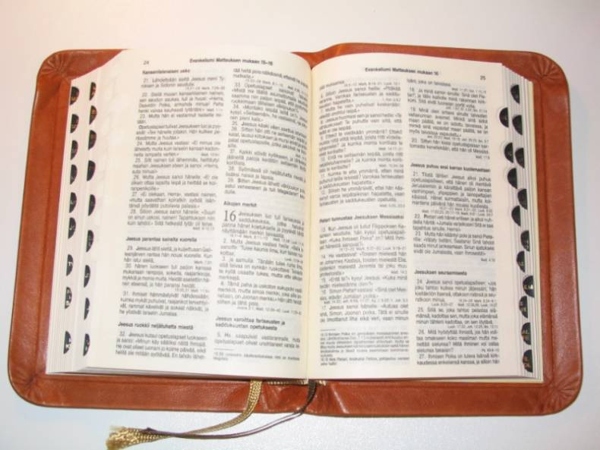

Pyynikin pappilassa

perjantaisin

klo 19:00

Kisakentänkatu 18.

Tule sellaisena kuin olet

Kansan Raamattuseura
Tampere

